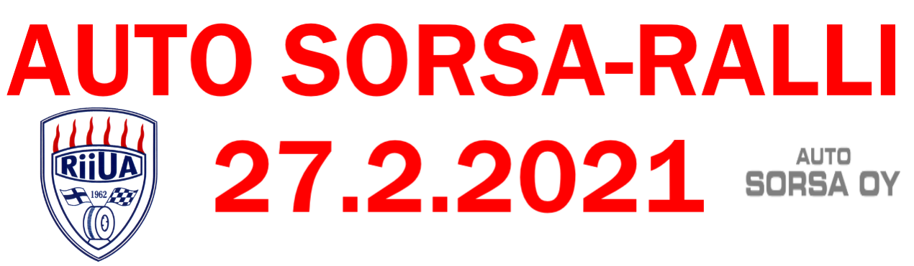

HUOLLON YHTEYSTIEDOT
Keräämme tiedot varmuuden vuoksi, mahdollisten korona-altistusten jäljittämistä varten.
Hävitämme lomakkeen, kun kilpailusta on kulunut kaksi viikkoa.
NRO.

NIMI | PUH.NRO | PAIKKAKUNTA

